新 书 推 荐
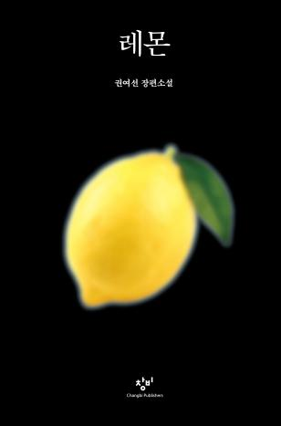
中文书名：《柠檬》
英文书名：LEMON
作 者：Kwon Yeo-sun
出 版 社：Changi Publishers
代理公司：Barbara Zitwer/ANA/Connie
页 数：208页
出版时间：2016年
代理地区：中国大陆、台湾
审读资料：韩文电子稿及英文样章
类 型：小说

内容简介：

在2002年，我的姐姐被谋杀了。就像有些人不知道春天已经结束，而我也不知道我已经丢失了自我。柠檬，柠檬，柠檬，我的复仇终要开始了。

2002年夏天，当韩国正为日韩世界杯而疯狂时，一位名叫海安（Hae-on）的19岁美丽女孩被谋杀，这后来被人们称为“高中美女谋杀案”。这部小说以海安的妹妹大安（Da-on）的视角展开，想象警探正在审问谋杀案的嫌犯之一韩玛努（Han Manu）。还有一个嫌疑犯：申俊砚（Shin Jeongjun），受害者海安被目击最后出现在他的车里。但申的不在场证明十分坚实，这让谋杀者的身份无从查起。这起案件成为了多年的悬案，也让与之相关人们的生活陷入混乱，特别是大安，她无法继续自己的生活。

就像有的人不知春日已经走远，大安也丝毫没有意识到她已经让自己迷失了很长时间。她接受整形手术让自己看起来像是姐姐，甚至将自己女儿的名字也取得和已故的姐姐十分相似。在接下来的17年时间里，她不断探寻究竟发生了什么的真相，尽一切希望能重拾那些她所失去的东西。

《柠檬》由三个截然不同的女性角度出发：海安的妹妹大安、对海安妒火中烧的同学泰润（Tae-rim）以及对大安也有所了解的海安的同学上惠（Sanghui）。虽然这部作品大致遵循了侦探小说的结构，但找到罪犯并不是本书的主要目标。相反地，这部作品探讨了悲伤与痛苦，并提出了关于内疚、惩罚和生死奥义的重要问题。

这部短篇小说最初为纪念Changjak and Bipyeong发行50周年作为一篇短篇故事于2016年以“你不知道”（You Do Not Know）的标题出版，同时还被改编成同名戏剧。随后它被修订并扩充为我们现在看到的《柠檬》一书。

作者介绍：

权耀新（Kwon Yeo-Sun）曾获桑桑文学奖、吴荣洙文学奖、益桑文学奖、韩国日报文学奖、通尼文学奖及李孝石文学奖。Lemon是她的第一部英文小说。

媒体评价：

“宙斯（Zeus）负责人致力于为读者带来翻译中最好的国际体裁小说，因此，我很高兴能够在英国出版《柠檬》。这本小说既新颖，生动又直接。我喜欢书籍利用流派为读者提出问题。在《柠檬》中，我发现对悲伤，阶级，性别和身份的探索与犯罪之谜一样令人着迷，甚至更为深刻。”

——O’Shea

“与电影《寄生者》(Parasite)相比，《柠檬》（Lemon）对阶级和特权的审视让人热血沸腾。尽管这本书松散地遵循了侦探小说的结构，但找到嫌犯并不是本书的主要目标。取而代之的是，该作品探讨了悲伤和创伤，并提出了关于罪恶感，报应以及死亡和生命含义的重要问题。”

——Zitwer

谢谢您的阅读！
请将回馈信息发至：萧涵糠(Connie Xiao)
安德鲁﹒纳伯格联合国际有限公司北京代表处
北京市海淀区中关村大街甲59号中国人民大学文化大厦1705室, 邮编：100872
电话：010-82449325
传真：010-82504200
Email: Connie@nurnberg.com.cn
网址：www.nurnberg.com.cn
微博：http://weibo.com/nurnberg
豆瓣小站：http://site.douban.com/110577/
微信订阅号：ANABJ2002

